DAFTAR ISI

DAFTAR ISI i
BAB 10 Pengenalan JavaScript Modern (ES6) 1
10.1. Pengenalan JPA 1
10.2. Konfigurasi Spring Boot Dengan JPA 10
10.3. Membuat CRUD Dengan JPA 16

BAB 10
Pengenalan JavaScript Modern (ES6)

Pengenalan JPA
Definisi JPA (Java Persistence API)
JPA adalah singkatan dari Java Persistence API.
JPA merupakan sebuah spesifikasi Java yang digunakan untuk melakukan proses persistence, yaitu menyimpan dan mengambil data dari database menggunakan object Java.
Secara sederhana:
JPA memungkinkan kita bekerja dengan database menggunakan object Java tanpa harus menulis SQL secara manual untuk setiap operasi database.
Contohnya, tanpa JPA kita mungkin harus menulis:
INSERT INTO products (name, price, stock)
VALUES ('Laptop ASUS', 8000000, 10);
Kemudian menggunakan JPA, kita dapat bekerja menggunakan object:
Product product = new Product();
product.setName("Laptop ASUS");
product.setPrice(8000000);
product.setStock(10);
productRepository.save(product);
JPA akan membantu menerjemahkan object Java tersebut menjadi operasi database.
JPA Bukan Database
Hal yang perlu dipahami: JPA bukan database.
JPA adalah spesifikasi atau aturan bagaimana aplikasi Java berinteraksi dengan database menggunakan object.
Contoh implementasi JPA yang paling umum adalah:
- Hibernate
- EclipseLink
- OpenJPA
Dalam Spring Boot, implementasi yang paling sering digunakan adalah Hibernate.
Gambaran sederhananya:
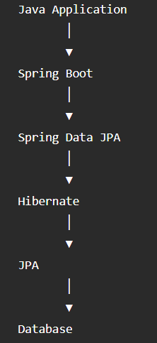

Perbedaan antara JDBC dan JPA
Sebelum memahami JPA, kita perlu memahami JDBC.
JDBC
JDBC adalah singkatan dari Java Database Connectivity. JDBC digunakan untuk menghubungkan aplikasi Java dengan database.
Contoh menggunakan JDBC:
String sql = "SELECT * FROM products";
PreparedStatement statement = connection.prepareStatement(sql);
ResultSet result = statement.executeQuery();
while (result.next()) {
String name = result.getString("name"); int price = result.getInt("price");
}
Dengan JDBC, programmer harus lebih banyak menangani:
- SQL
- Connection
- PreparedStatement
- ResultSet
- Mapping hasil database ke object Java
JPA
Dengan JPA, pekerjaan tersebut menjadi lebih sederhana.
Contohnya:
List<Product> products = productRepository.findAll();
Kita tidak perlu menulis:
SELECT * FROM products;
Secara konsep:
JDBC
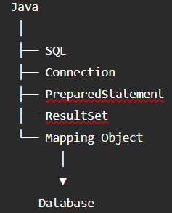

Sedangkan:
JPA
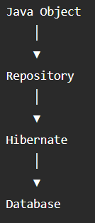

Perbandingan JDBC dan JPA
JDBC | JPA
Banyak menggunakan SQL manual | Banyak operasi dapat dilakukan menggunakan object
Mapping dilakukan manual | Mapping Entity dibantu ORM
Lebih banyak boilerplate code | Code lebih sederhana
Menggunakan ResultSet | Menggunakan Entity
Programmer lebih banyak mengatur database interaction | Framework membantu mengatur persistence
Cocok untuk kebutuhan SQL yang sangat spesifik | Cocok untuk aplikasi CRUD berbasis object

ORM
JPA sangat erat kaitannya dengan konsep ORM.
ORM adalah:
Object Relational Mapping
ORM digunakan untuk menghubungkan:
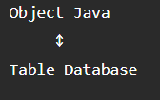
Contohnya:
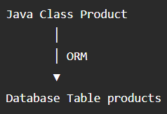
Object:
Product product;
dapat dipetakan ke:
products
Sedangkan:
product.getName();
berhubungan dengan:
products.name

Entity dan Entity Class
Entity adalah object Java yang merepresentasikan data pada database.
Misalnya kita memiliki tabel:
products
id
name
price
stock
category
Maka kita dapat membuat Entity:
@Entity
@Table(name = "products")
public class Product {
@Id
@GeneratedValue(strategy = GenerationType.IDENTITY)
private Long id;
private String name;
private Double price;
private Integer stock;
private String category;
}
Class Product disebut sebagai Entity Class.

Konsep Entity
Secara sederhana:
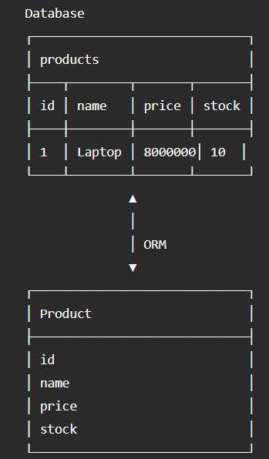

Anotasi JPA untuk Entity Class
Beberapa anotasi JPA yang penting:
@Entity
Digunakan untuk memberitahu bahwa sebuah class merupakan Entity.
@Entity
public class Product {
}

@Table
Digunakan untuk menentukan nama tabel.
@Entity
@Table(name = "products")
public class Product {
}
Jika tidak menggunakan @Table, Hibernate biasanya akan menentukan nama tabel berdasarkan nama class.
@Id
Menentukan primary key.
@Id
private Long id;
@GeneratedValue
Digunakan untuk membuat ID secara otomatis.
@GeneratedValue(strategy = GenerationType.IDENTITY)
private Long id;
Untuk database seperti MySQL, konfigurasi ini umum digunakan ketika ID menggunakan AUTO_INCREMENT.
@Column
Digunakan untuk memberikan konfigurasi terhadap kolom.
@Column(nullable = false)
private String name;
Artinya kolom name tidak boleh bernilai NULL.
Contoh lainnya:
@Column(name = "product_name")
private String name;
Artinya property Java name dipetakan ke kolom:
product_name

Contoh Entity Lengkap
package com.example.productapi.entity;

import jakarta.persistence.*;

@Entity
@Table(name = "products")
public class Product {
@Id
@GeneratedValue(strategy = GenerationType.IDENTITY)
private Long id;
@Column(nullable = false)
private String name;
@Column(nullable = false)
private Double price;
@Column(nullable = false)
private Integer stock;
private String category;

public Product() {
}

public Product(Long id, String name, Double price, Integer stock, String category) {
this.id = id;
this.name = name;
this.price = price;
this.stock = stock;
this.category = category;
}

// Getter dan Setter
public Long getId() {
return id;
}

public void setId(Long id) {
this.id = id;
}

public String getName() {
return name;
}

public void setName(String name) {
this.name = name;
}

public Double getPrice() {
return price;
}

public void setPrice(Double price) {
this.price = price;
}

public Integer getStock() {
return stock;
}

public void setStock(Integer stock) {
this.stock = stock;
}

public String getCategory() {
return category;
}

public void setCategory(String category) {
this.category = category;
}
}

Konfigurasi Spring Boot Dengan JPA
Pada bagian ini kita akan menghubungkan Spring Boot dengan database.
Studi kasus:
Kita akan membuat REST API untuk mengelola data produk.
Teknologi:
- Java
- Spring Boot
- Spring Web
- Spring Data JPA
- Hibernate
- MySQL
- Postman

Studi Kasus: Product Management API
Kita akan membuat sistem sederhana:
PRODUCT MANAGEMENT API
Fitur:
- Tambah produk
- Lihat semua produk
- Lihat satu produk
- Update produk
- Hapus produk
Data produk:
- ID
- Nama
- Harga
- Stock
- Kategori
Contoh data:
- 1
- Laptop ASUS
- 8000000
- 10
- Laptop

Mengatur Sumber Data (Data Source)
Buat database:
CREATE DATABASE product_db;
Kemudian gunakan database tersebut:
USE product_db;
Untuk mengecek:
SHOW DATABASES;

Membuat Project Spring Boot
Project dapat dibuat menggunakan Spring Initializr.
Konfigurasi:
- Project : Maven
- Language : Java
- Spring Boot : 4.x
- Packaging : Jar
- Java : 17 atau 21
Dependencies:
- Spring Web
- Spring Data JPA
- MySQL Driver
- Lombok (opsional)

Struktur project:
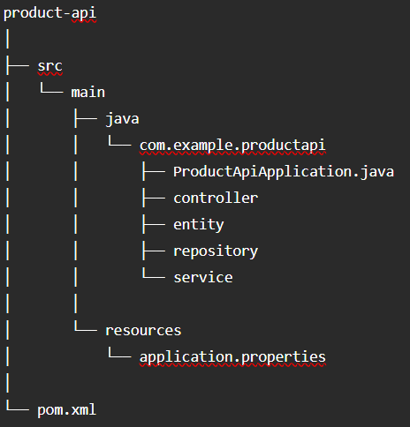

Konfigurasi application.properties
Buka:
src/main/resources/application.properties
Kemudian:
spring.application.name=product-api

spring.datasource.url=jdbc:mysql://localhost:3306/product_db
spring.datasource.username=root
spring.datasource.password=

spring.jpa.hibernate.ddl-auto=update
spring.jpa.show-sql=true
spring.jpa.properties.hibernate.format_sql=true
Jika MySQL menggunakan password:
spring.datasource.password=123456
Sesuaikan dengan password MySQL masing-masing.

Penjelasan Konfigurasi
spring.datasource.url
spring.datasource.url=jdbc:mysql://localhost:3306/product_db
Menentukan lokasi database.
Strukturnya:
jdbc:mysql://localhost:3306/product_db
Keterangan:
- Jdbc = menggunakan JDBC
- Mysql = database MySQL
- Localhost = database berada di komputer sendiri
- 3306 = port default MySQL
- product_db = nama database
spring.datasource.username
spring.datasource.username=root
Username database.
spring.datasource.password
spring.datasource.password=
Password database.

spring.jpa.hibernate.ddl-auto
spring.jpa.hibernate.ddl-auto=update
Digunakan untuk menentukan bagaimana Hibernate menangani struktur database.
Beberapa value:
- none
- validate
- update
- create
- create-drop
Untuk latihan:
spring.jpa.hibernate.ddl-auto=update
cukup nyaman digunakan.

Repository Interface
Repository merupakan bagian yang digunakan untuk berkomunikasi dengan database.
Spring Data JPA menyediakan:
JpaRepository
Contoh:
public interface ProductRepository extends JpaRepository<Product, Long> {

}
Dengan satu interface tersebut, kita sudah mendapatkan banyak method.
Contohnya:
findAll()
findById()
save()
delete()
deleteById()
count()
existsById()
Jadi kita tidak perlu membuat query SQL untuk CRUD sederhana.

Membuat CRUD Dengan JPA
Membuat Entity
Buat:
entity/Product.java
package com.example.product_api.entity;

import jakarta.persistence.*;
import lombok.Data;

@Entity
@Table(name = "products")
@Data
public class Product {
@Id
@GeneratedValue(strategy = GenerationType.IDENTITY)
private Long id;

@Column(nullable = false)
private String name;

@Column(nullable = false)
private Double price;

@Column(nullable = false)
private Integer stock;

private String category;
}

Membuat Repository
Buat:
repository/ProductRepository.java
package com.example.product_api.repository;

import org.springframework.data.jpa.repository.JpaRepository;

import com.example.product_api.entity.Product;

public interface ProductRepository extends JpaRepository<Product, Long> {

}

Perhatikan:
JpaRepository<Product, Long>
Artinya:
- Product = Entity yang digunakan
- Long = tipe data primary key

Membuat Service
Buat:
service/ProductService.java
package com.example.product_api.service;

import java.util.List;

import org.springframework.stereotype.Service;

import com.example.product_api.entity.Product;
import com.example.product_api.repository.ProductRepository;

@Service
public class ProductService {
private final ProductRepository productRepository;

public ProductService(ProductRepository productRepository) {
this.productRepository = productRepository;
}

public List<Product> getAllProducts() {
return productRepository.findAll();
}

public Product getProductById(Long id) {
return productRepository.findById(id).orElse(null);
}

public Product createProduct(Product product) {
return productRepository.save(product);
}

public Product updateProduct(Long id, Product product) {
Product existingProduct = productRepository.findById(id).orElse(null);
if (existingProduct == null) {
return null;
}
existingProduct.setName(product.getName());
existingProduct.setPrice(product.getPrice());
existingProduct.setStock(product.getStock());
existingProduct.setCategory(product.getCategory());
return productRepository.save(existingProduct);
}

public boolean deleteProduct(Long id) {
if (!productRepository.existsById(id)) {
return false;
}
productRepository.deleteById(id);
return true;
}
}

Mengapa Menggunakan Service?
Sebenarnya kita bisa langsung memanggil Repository dari Controller.
Namun dalam aplikasi yang lebih besar, sebaiknya:
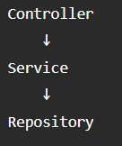
Controller bertugas menangani HTTP request. Service bertugas menangani business logic. Repository bertugas menangani database.
Contohnya:
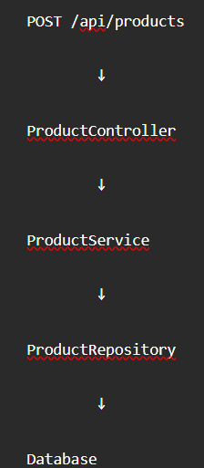

Membuat Controller
Buat:
controller/ProductController.java
package com.example.product_api.controller;

import java.util.List;

import org.springframework.http.HttpStatus;
import org.springframework.http.ResponseEntity;
import org.springframework.web.bind.annotation.DeleteMapping;
import org.springframework.web.bind.annotation.GetMapping;
import org.springframework.web.bind.annotation.PathVariable;
import org.springframework.web.bind.annotation.PostMapping;
import org.springframework.web.bind.annotation.PutMapping;
import org.springframework.web.bind.annotation.RequestBody;
import org.springframework.web.bind.annotation.RequestMapping;
import org.springframework.web.bind.annotation.RestController;

import com.example.product_api.entity.Product;
import com.example.product_api.service.ProductService;

@RestController
@RequestMapping("/api/products")
public class ProductController {
private final ProductService productService;

public ProductController(ProductService productService) {
this.productService = productService;
}

@GetMapping
public ResponseEntity<List<Product>> getAllProducts() {
return ResponseEntity.ok(productService.getAllProducts());
}

@GetMapping("/{id}")
public ResponseEntity<Product> getProductById(@PathVariable Long id) {
Product product = productService.getProductById(id);
if (product == null) {
return ResponseEntity.notFound().build();
}
return ResponseEntity.ok(product);
}

@PostMapping
public ResponseEntity<Product> createProduct(@RequestBody Product product) {
Product savedProduct = productService.createProduct(product);
return ResponseEntity.status(HttpStatus.CREATED).body(savedProduct);
}

@PutMapping("/{id}")
public ResponseEntity<Product> updateProduct(@PathVariable Long id, @RequestBody Product product) {
Product updatedProduct = productService.updateProduct(id, product);
if (updatedProduct == null) {
return ResponseEntity.notFound().build();
}
return ResponseEntity.ok(updatedProduct);
}

@DeleteMapping("/{id}")
public ResponseEntity<Void> deleteProduct(@PathVariable Long id) {
boolean deleted = productService.deleteProduct(id);
if (!deleted) {
return ResponseEntity.notFound().build();
}
return ResponseEntity.noContent().build();
}
}

Memahami Annotation Controller
@RestController
@RestController
Memberitahu Spring bahwa class tersebut merupakan REST Controller.
@RequestMapping
@RequestMapping("/api/products")
Menentukan base URL.
Sehingga:
/api/products
menjadi endpoint utama.
@GetMapping
@GetMapping
Digunakan untuk HTTP GET.
Contoh:
GET /api/products

@GetMapping("/{id}")
@GetMapping("/{id}")
Digunakan untuk mengambil satu data berdasarkan ID.
Contoh:
GET /api/products/1
@PostMapping
@PostMapping
Digunakan untuk membuat data baru.
POST /api/products
@PutMapping
@PutMapping("/{id}")
Digunakan untuk update.
PUT /api/products/1
@DeleteMapping
@DeleteMapping("/{id}")
Digunakan untuk menghapus data.
DELETE /api/products/1

Mengimplementasikan Konsep CRUD menggunakan JPA di Spring Boot
Sekarang kita sudah memiliki semua komponen.
Struktur akhirnya:
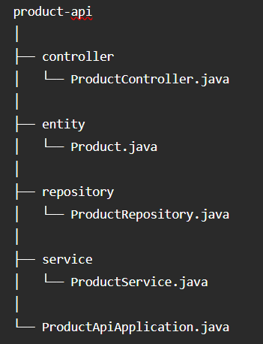

Testing Menggunakan Postman
Sekarang kita akan menguji API yang sudah dibuat.
Pastikan Spring Boot sedang berjalan.
Biasanya aplikasi berjalan pada:
http://localhost:8080
Base URL:
http://localhost:8080/api/products

CREATE — Menambahkan Produk
Method:
POST
URL:
http://localhost:8080/api/products
Pada Postman:
Body
→ raw
→ JSON
Masukkan:
{
"name": "Laptop ASUS",
"price": 8000000,
"stock": 10,
"category": "Laptop"
}
Klik:
Send
Response:
{
"id": 1,
"name": "Laptop ASUS",
"price": 8000000,
"stock": 10,
"category": "Laptop"
}

CREATE Data Kedua
POST:
http://localhost:8080/api/products
Body:

{
"name": "Mouse Logitech",
"price": 350000,
"stock": 25,
"category": "Accessories"
}
Response:
{
"id": 2,
"name": "Mouse Logitech",
"price": 350000,
"stock": 25,
"category": "Accessories"
}

READ — Mengambil Semua Produk
Method:
GET
URL:
http://localhost:8080/api/products
Klik:
Send
Response:
[
{
"id": 1,
"name": "Laptop ASUS",
"price": 8000000,
"stock": 10,
"category": "Laptop"
},
{
"id": 2,
"name": "Mouse Logitech",
"price": 350000,
"stock": 25,
"category": "Accessories"
}
]

READ — Mengambil Produk Berdasarkan ID
Method:
GET
URL:
http://localhost:8080/api/products/1
Response:
{
"id": 1,
"name": "Laptop ASUS",
"price": 8000000,
"stock": 10,
"category": "Laptop"
}

READ Data yang Tidak Ada
Coba:
GET http://localhost:8080/api/products/999
Jika ID 999 tidak ada:
404 Not Found
Ini penting untuk memahami bagaimana API menangani data yang tidak ditemukan.
UPDATE — Mengubah Produk
Method:
PUT
URL:
http://localhost:8080/api/products/1
Body:
{
"name": "Laptop ASUS VivoBook",
"price": 9000000,
"stock": 15,
"category": "Laptop"
}

Response:
{
"id": 1,
"name": "Laptop ASUS VivoBook",
"price": 9000000,
"stock": 15,
"category": "Laptop"
}
Data ID 1 sekarang sudah berubah.

DELETE — Menghapus Produk
Method:
DELETE
URL:
http://localhost:8080/api/products/2
Klik:
Send
Response:
204 No Content
Artinya data berhasil dihapus.

Rangkuman Endpoint
Method | Endpoint | Fungsi
GET | /api/products | Mengambil semua produk
GET | /api/products/{id} | Mengambil produk berdasarkan ID
POST | /api/products | Menambahkan produk
PUT | /api/products/{id} | Mengubah produk
DELETE | /api/products/{id} | Menghapus produk

BAB 11
Relasi Antar Tabel (Association Mapping)

Pengenalan Relasi Antar Tabel
Mengapa Membutuhkan Relasi?
Apa Itu Foreign Key?
Jenis-Jenis Relasi
Association Mapping pada JPA
Studi Kasus: Product Management
Desain Database
Data Contoh
Implementasi Entity
Entity Category
Memahami @OneToMany
Memahami mappedBy
Entity Product
Memahami @JoinColumn
Kenapa @OneToMany dan @ManyToOne Digunakan Bersamaan?
Repository Category
Repository Product
Membuat Category Service
Membuat Product Service dengan Relasi
Mengapa ProductService Membutuhkan CategoryRepository?
Membuat Category Controller
Product Controller
Masalah Circular Reference
Solusi Sederhana dengan @JsonIgnore
Menampilkan Relasi Menggunakan DTO

